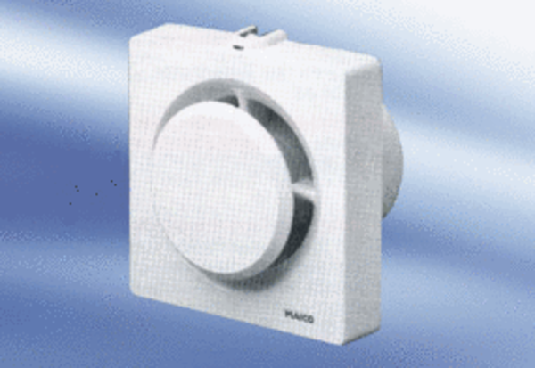Mali sobni ventilator ECA 11-1Jedinica za pakiranje: 1 komAsortiman:
Broj artikla: 0080.0501Proizvođač: MAICO

